
РОССИЙСКАЯ ФЕДЕРАЦИЯ
РОСТОВСКАЯ ОБЛАСТЬ

АДМИНИСТРАЦИЯ ПЕСЧАНОКОПСКОГО РАЙОНА

ПОСТАНОВЛЕНИЕ

14.04.2026 |  | № | 128 |  | с. Песчанокопское
Об утверждении рекомендаций к требованию внешнего вида и архитектурному решению нестационарных торговых объектов, расположенных на территории сельских поселений муниципального образования «Песчанокопский район»

На основании статьи 15 Федерального закона от 06.10.2003 № 131-ФЗ «Об общих принципах организации местного самоуправления в Российской Федерации» (с учетом вступления в силу Федерального закона № 33-ФЗ от 20.03.2025 «Об общих принципах организации местного самоуправления в единой системе публичной власти»), реализации постановления Правительства Ростовской области от 15.01.2026 №23 «Об особенностях размещения отдельных видов нестационарных объектов, в том числе нестационарных торговых объектов, на территории Ростовской области», Устава муниципального образования «Песчанокопский район», в целях установления единых требований к внешнему виду и архитектурному решению нестационарных торговых объектов и обеспечения формирования единого облика территорий сельских поселений муниципального образования «Песчанокопский район»,
Постановляю:
- Утвердить рекомендации к требованию внешнего вида и архитектурному решению нестационарных торговых объектов, расположенных на территории сельских поселений муниципального образования «Песчанокопский район» согласно приложению, к настоящему постановлению.
- Рекомендовать администрациям сельских поселений в рамках Правил благоустройства сельского поселения утвердить требования к внешнему виду и архитектурному решению нестационарных торговых объектов, расположенных на территории сельских поселений.
- Настоящее постановление вступает в силу со дня его официального опубликования.
- Руководителю пресс-службы Администрации района (Сидоренко С.А.) опубликовать настоящее постановление в Муниципальном вестнике Песчанокопского района.
- Отделу информационных технологий разместить настоящее постановление на официальном сайте Администрации Песчанокопского района в сети «Интернет».
- Контроль за исполнением постановления возложить на заместителя главы Администрации Песчанокопского района по социальным вопросам Придворову Н.В.

Глава Песчанокопского района В.В. Лозин

Постановление вносит
отдел социально-экономического развития
и привлечения инвестиций

Приложение
к постановлению Администрации
Песчанокопского района
от 14.04.2026 № 128

Рекомендации к требованию внешнего вида
и архитектурному решению нестационарных торговых объектов,
расположенных на территории сельских поселений
муниципального образования «Песчанокопский район»

1.Общие Положения

1.1. Настоящие требования к внешнему виду нестационарных торговых объектов
(далее – НТО) разработаны в целях формирования комфортной среды путем создания единого художественно-стилистического оформления территорий сельских поселений и устанавливают единые требования к внешнему облику нестационарных торговых объектов на территории муниципального образования «Песчанокопский район».
Применение данных требований распространяется на НТО, расположенные на муниципальных земельных участках и участках, собственность на которые не разграничена, а также на НТО, расположенные на земельных участках, находящихся в частной собственности. Действие настоящих правил не распространяется на отношения, связанные с размещением НТО при проведении праздничных, общественно-политических, культурно-массовых и спортивно-массовых мероприятий, имеющих краткосрочный характер.
Требования не регулируют отношения, связанные с размещением нестационарных торговых объектов, находящихся на территории ярмарок.
Размещаемые НТО должны соответствовать градостроительным условиям использования территории, требованиям технических регламентов, санитарно-эпидемиологическим, экологическим требованиям, требованиям государственной охраны объектов культурного наследия.
Размещаемые на территории сельских поселений муниципального образования «Песчанокопский район» НТО должны соответствовать требованиям к внешнему виду нестационарных торговых объектов, основная направленность которых заключается в создании современных, функциональных, визуально привлекательных нестационарных торговых объектов.
НТО должны содержаться в технически исправном состоянии. В случае необходимости проведения ремонтных работ, такие работы должны осуществляться с учетом сохранения внешнего вида и цветового решения нестационарного объекта.
1.2. Для целей настоящих Требований используются следующие основные понятия:
Пешеходная зона тротуара — свободный от преград и препятствий выделенный участок улицы, предназначенный для движения пешеходов.
Техническая зона тротуара - участки тротуара, в пределах которых размещаются дорожные знаки, светофорные объекты, приборы освещения, мачты связи, кабельные системы и другое инженерное оборудование.
Проезжая часть - элемент дороги, предназначенный для движения безрельсовых транспортных средств.
Эскизный проект временного объекта - документ, представляющий собой совокупность материалов в текстовой и графической форме, устанавливающий требования к внешнему виду временного объекта.
Сгруппированные НТО - два и более НТО, расстояние между которыми менее 0,3м.
Нестационарный торговый объект (НТО) - торговый объект, представляющий собой временное сооружение или временную конструкцию, не связанные прочно с земельным участком вне зависимости от наличия или отсутствия подключения (технологического присоединения) к сетям инженерно-технического обеспечения, в том числе передвижное сооружение.
Торговая галерея - НТО, выполненный в едином архитектурном стиле, состоящий из совокупности, но не более пяти (в одном ряду) специализированных павильонов или киосков, симметрично расположенных напротив друг друга, обеспечивающих беспрепятственный проход для покупателей, объединенных под единой временной светопрозрачной кровлей, не несущей теплоизоляционную функцию.
Киоск- нестационарный торговый объект, представляющий собой сооружение без торгового зала с замкнутым пространством, внутри которого оборудовано одно рабочее место продавца и осуществляют хранение товарного запаса.
Торговый павильон - нестационарный торговый объект, представляющий собой отдельно стоящее строение (часть строения) или сооружение (часть сооружения) с замкнутым пространством, имеющее торговый зал и рассчитанное на одно или несколько рабочих мест продавцов. Павильон может иметь помещения для хранения товарного запаса.
Торговая палатка- нестационарный торговый объект, представляющий собой оснащенную прилавком легковозводимую сборно-разборную конструкцию, образующую внутреннее пространство, не замкнутое со стороны прилавка, предназначенный для размещения одного или нескольких рабочих мест продавцов и товарного запаса на один день торговли.
Бахчевый развал - нестационарный торговый объект, представляющий собой специально оборудованную временную конструкцию в виде обособленной открытой площадки или установленной торговой палатки, предназначенный для продажи сезонных бахчевых культур.
Елочный базар - нестационарный торговый объект, представляющий собой специально оборудованную временную конструкцию в виде обособленной открытой площадки для новогодней (рождественской) продажи натуральных хвойных деревьев
и веток хвойных деревьев.
Торговая тележка - нестационарный торговый объект, представляющий собой оснащенную колесным механизмом конструкцию на одно рабочее место и предназначенную для перемещения и продажи штучных товаров в потребительской упаковке.
Торговый автомат (вендинговый автомат) - нестационарный торговый объект, представляющий собой техническое устройство, предназначенное для автоматизации процессов продажи, оплаты и выдачи штучных товаров в потребительской упаковке в месте нахождения устройства без участия продавца.
Автоцистерна - нестационарный передвижной торговый объект, представляющий собой изотермическую емкость, установленную на базе автотранспортного средства или прицепа (полуприцепа), предназначенную для осуществления развозной торговли жидкими товарами в розлив (молоко, квас, и др.), живой рыбой и другими гидробионтами (ракообразными, моллюсками и прочими).
Автомагазин (торговый автофургон, автолавка) - нестационарный торговый объект, представляющий собой автотранспортное или транспортное средство (прицеп, полуприцеп) с размещенным в кузове торговым оборудованием, при условии образования в результате его остановки (или установки) одного или нескольких рабочих мест продавцов, на котором(ых) осуществляют предложение товаров, их отпуск и расчет с покупателями.
1.3. НТО, размещаемые на территории муниципального образования «Песчанокопский район», должны соответствовать следующим основным требованиям:
-объекты должны быть установлены на ровную или специально выровненную площадку без устройства заглубленных фундаментов;
-внешний вид объектов, в том числе параметры, цветовое оформление временных объектов и материалы отделки фасадов временных объектов должны соответствовать эскизному проекту, согласованному с администрацией сельского поселения в рамках требований Правил благоустройства сельского поселения, на территории которого планируется разместить НТО.
-цветовое оформление НТО, необходимо предусматривать по каталогу RAL, в соответствии с основным существующим современным вариантом архитектуры окружающей застройки;
-в случае объединения объектов в единый модуль различной конфигурации, а также для объектов, находящихся в одной торговой зоне, материалы внешней облицовки (панели из композитных материалов), общий козырек, рама остекления, дверные блоки и другие видимые элементы должны быть изготовлены из идентичных конструктивных материалов. Цветовая гамма материалов внешнего покрытия всех объектов торговой зоны и сблокированных модулей должна точно соответствовать установленной для типа объектов, определенного для торговой площадки.
-внешние поверхности НТО не должны иметь видимых загрязнений, повреждений, разрушений, в том числе в виде не предусмотренных эскизным проектом изменений их цветового тона.
-лицо, заинтересованное в размещении НТО, осуществляет разработку эскизного проекта самостоятельно в соответствии с положениями настоящих требований и требований, установленных администрациями сельских поселений.
-допускается возможность смены (модернизации) внешнего облика НТО не чаще чем один раз в 10 лет без замены конструктивных элементов (только модернизация внешнего оформления).

2. Требования к архитектурно-дизайнерскому решению
нестационарных торговых объектов и внешнему оформлению

2.1. Внешний вид временных объектов должен отвечать современным архитектурно-художественным требованиям, настоящим Требованиям и, с учетом долговременной эксплуатации, не терять своих качеств.
2.2. Проектная документация для НТО, должна предусматривать возможность их монтажа только из легких сборных несущих металлических конструкций заводского изготовления. Допускается применение сэндвич - панелей, композитных панелей с различной текстурной и фактурной поверхностью.
2.3. Проектная документация для НТО подлежит согласованию с администрацией сельского поселения в рамках требований Правил благоустройства сельского поселения на территории которого планируется разместить НТО.
2.4. Для изготовления (модернизации) НТО и их отделки применяются современные сертифицированные (в т.ч. в части пожарной безопасности) материалы, имеющие качественную и прочную окраску, отделку и не изменяющие своих эстетических и эксплуатационных качеств в течение всего срока эксплуатации. При этом в проектах не допускается применение кирпича, блоков, бетона, сайдинга, рулонной и шиферной кровли, металлочерепицы.
2.5. В соответствии с Федеральным законом от 24 ноября 1995г. № 181-ФЗ статьи 15, и Федеральным законом от 1 декабря 2014г.№ 419-ФЗ у торговых объектов предполагается установка пандусов для доступа людей с ограниченными физическими возможностями. Пандусы и лестницы должны быть оборудованы поручнями.
2.6. Киоски, павильоны должны иметь вывеску, в том числе содержащую QR-код, определяющую профиль объекта, информационную табличку с указанием зарегистрированного названия, формы собственности, порядкового номера в соответствии со схемой размещения нестационарных торговых объектов и режима работы объекта. Дизайнерское решение рекламно-информационного оформления должно соответствовать архитектурно-дизайнерскому решению павильона.
Основная вывеска – вывеска, расположенная на фасаде нестационарного торгового объекта, содержащая наименование объекта, а также декоративно-художественные элементы (логотип, товарный знак и т.д.), позволяющие определить вид реализуемой продукции.
Основная вывеска может быть выполнена в объемном или плоском варианте и состоять из отдельных букв и знаков, закрепленных непосредственно на фасаде либо на жестком основании.
Основная вывеска может иметь внутреннюю подсветку.
Основная вывеска для торговых павильонов и киосков размещается выше остекления или над входной частью. При этом декоративно-художественный элемент на указанных видах объектов может размещаться на доступном для обозрения месте, в том числе на свето-прозрачных конструкциях (окна, витрины, иное остекление), но не более 20% от площади таких конструкций.
Информационная табличка – плоскостная вывеска, содержащая информацию о наименовании организации или сведения об индивидуальном предпринимателе, месте нахождения (адресе), режиме работы нестационарного торгового объекта, порядкового номера в соответствии со схемой размещения нестационарных торговых объектов (с указанием правового акта, которым такая схема утверждена).
Информационная табличка обязательна для размещения на всех нестационарных торговых объектах.
Информационная табличка размещается на доступном для обозрения месте на фасаде нестационарного торгового объекта, для торговых павильонов – непосредственно у входа или на входной двери.
Информационная табличка должна состоять только из текстовой части и не превышать предельные размеры – 0,5 м на 0,7 м.
При невозможности размещения на фасаде (за исключением торговых павильонов) информационная табличка размещается в доступном для восприятия месте.
2.7. На торговых тележках, торговой палатке, лотках, иных нестационарных торговых объектах сезонного характера рекомендуется размещать основную вывеску.
При отсутствии возможности размещения основной вывески в объемном или плоском варианте на нестационарных торговых объектах на базе транспортных средств, торговом автомате, на нестационарных объектах сезонного характера должна быть четкая надпись или трафарет, содержащие сведения об организации или индивидуальном предпринимателе.
2.8. На свето-прозрачных конструкциях нестационарных торговых объектов возможно размещение перечня ассортимента, при этом также допустимо оклеивание пленкой с монохромной или цветной печатью.
В конструкцию типовых НТО мелкорозничной торговли без согласования допускается вносить изменения в части:
-конфигурации фасадного и бокового остекления, включая расположение и размеры окна выдачи товара, не меняя габаритных размеров остекления;
-установки дополнительных рам остекления на боковых поверхностях объекта, при отсутствии по этим сторонам других сблокированных модулей;
-расположения, размеров и типа (металлический, стеклянный) дверного блока
Прилегающая территория должна быть благоустроена. Благоустройство и озеленение территории земельных участков, выделяемых под размещение нестационарных объектов должно осуществляться с учетом Правил благоустройства и санитарного содержаний территорий, входящих в состав муниципального образования «Песчанокопский район».
Размещение и внешний вид элементов озеленения должны способствовать эстетической привлекательности фасада, обеспечивать комплексное решение его оформления.

3. Общие правила при размещении и оформлении внешнего вида НТО

3.1. От мест сбора мусора и пищевых отходов НТО необходимо размещать на расстоянии более 25 м.

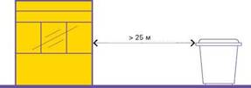

3.2. От автозаправочных станций НТО необходимо размещать на расстоянии более 25 м.

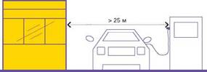

3.3. НТО не должны мешать подъезду пожарной, аварийно-спасательной техники или доступу к элементам инженерной инфраструктуры: объектам энергоснабжения и освещения, колодцам, кранам, гидрантам и другим.
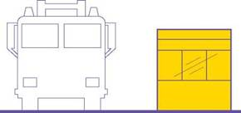

3.4. При установке НТО не допускается заглубление фундамента, целостность покрытия не должна быть нарушена.


3.5. Запрещено размещать киоски и павильоны на территориях, занятых инженерными коммуникациями и их охранными зонами.
3.6. Запрещено складировать товар, упаковку или мусор на элементах благоустройства и прилегающей к НТО территории. Транспортное обслуживание НТО и загрузка их товарами не должны снижать безопасность движения пешеходов и транспорта.
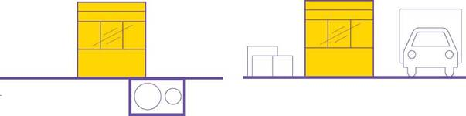

3.7. Запрещено размещать НТО в арках зданий, на цветниках, детских и спортивных площадках, парковках. Запрещено размещение НТО совместно с остановочными павильонами.
3.8. Запрещено размещать киоски и павильоны на грунтовом, травяном и песчаном покрытиях.
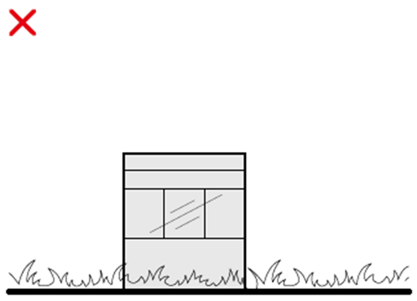

3.9. Размещение НТО:
Одиночные НТО-отдельно стоящие объекты, расстояние между которыми 25-30 м и более - в зависимости от специфики местной торговли. Между одиночными НТО не рекомендуется размещение других торговых объектов - любой конфигурации и типа.
Торговая галерея- нестационарный торговый объект, выполненный в едином архитектурном стиле, состоящий из совокупности, но не более пяти (в одном ряду), специализированных павильонов или киосков, симметрично расположенных напротив друг друга, обеспечивающих беспрепятственный проход для покупателей, объединенных под единой временной светопрозрачной кровлей, не несущей теплоизаляционную функцию.
Два и более НТО, расстояние между которыми менее 0,3 м. Зазор между объектами необходимо облицовывать.
НТО в группе следует размещать вплотную друг к другу. Расстояние между допустимой зоной размещения сгруппированных НТО и ближайшей допустимой зоной определяется в метрах по формуле: (Х х N)/2, где N — количество НТО в группе, Х — расстояние между одиночными НТО (25–30 м и более в зависимости от специфики местной торговли).
Высота сгруппированных НТО должна быть одинаковой. Все НТО в группе следует устраивать одной глубины.
Рекомендуется выполнять общий проект на всю группу объектов, включая проект благоустройства территории размещения объектов и прилегающей территории.
3.10 Размещение НТО относительно зданий и сооружений:

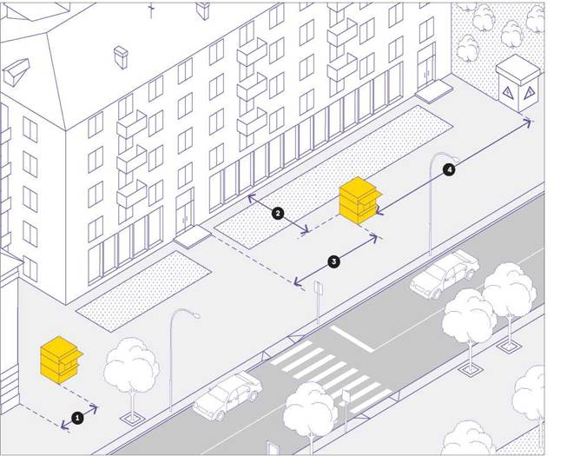

1) Расстояние от НТО до глухих фасадов зданий ≥ 6 м.
2) Расстояние от фасадов с окнами жилых помещений и витринами коммерческих предприятий до НТО ≥ 10 м.
3) От границ входных дверей рекомендуется отступать в сторону не менее 5 м. Размещение НТО напротив входов в здания запрещено.
4) Для безопасности не рекомендуется размещать НТО на расстоянии менее
25 м от наружных стен технических сооружений.
Размещение НТО на придомовых территориях многоквартирных домов не допускается.
3.11. Размещение НТО относительно пешеходных зон
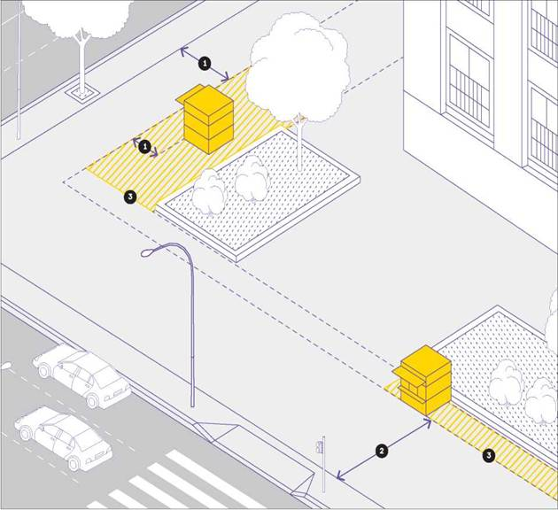
1) Недопустимо устанавливать НТО вплотную к пешеходной зоне, если ее ширина менее 4 м. В таком случае НТО размещается с отступом 3 м для организации зоны обслуживания покупателей.
2) Допустимо размещать НТО вплотную к пешеходной зоне, если ее ширина ≥ 4 м.

3) На рисунке указана допустимая зона размещения НТО.

Расстояние от пешеходного перехода до НТО ≥ 5 м.

Ширина пешеходной зоны – свободная часть тротуара, не занятая зоной размещения НТО, сервисной зоной и технической зоной.
Допустимо размещать одиночные НТО площадью ≤ 7 кв. м на расстоянии 1 м от края проезжей части в технической зоне.
При размещении НТО, сблокированного с остановкой, разрешается ориентировать торговый фронт на посадочную площадку, если расстояние от дороги до НТО ≥ 3 м.

3.12. Размещение НТО относительно улично-дорожной сети

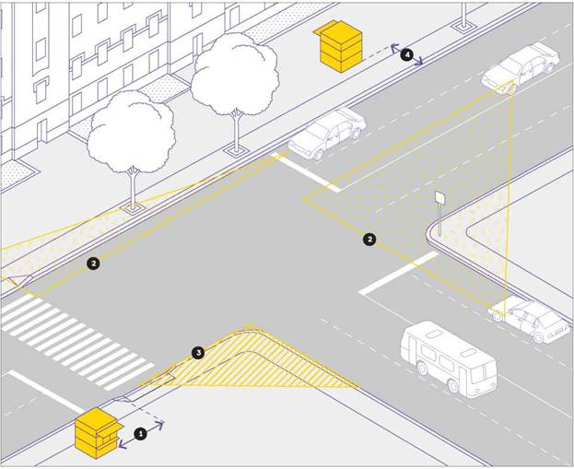
1) Рекомендуемое минимальное расстояние от НТО до границы пешеходного перехода – 5 м.
2) Для безопасности на нерегулируемых перекрестках, в местах примыкания второстепенных и внутренних проездов к дорогам, на нерегулируемых пешеходных переходах не рекомендуется размещать НТО в пределах зоны, указанной на рисунке. Относительно хода движения автотранспорта НТО рекомендуется размещать после пешеходного перехода, чтобы не закрывать обзор водителю.
3)Расстояние от границы проезжей части до НТО - 3 м.

3.13. Оформление внешнего вида НТО киоск.
Киоск: устанавливается без капитального фундамента, с возможностью перемещения без разбора конструкции.

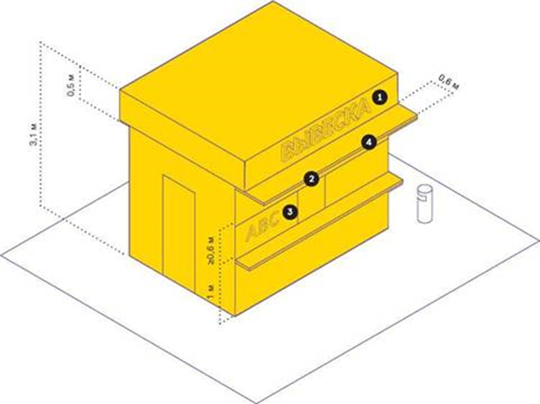
Вывеска киоска размещается во фризовой части торгового фронта.
Длина вывески - менее 3 м.
Вывеска должна быть без подложки, с внутренней подсветкой, буквы - размещены в одну строку. Высота букв и логотипа - 0,3 м. Вывеска выравнивается относительно центральной оси торгового фронта.
Со стороны торгового фронта должен быть организован навес шириной 0,6 м.
На светопрозрачных конструкциях киоска допускается размещать временное оформление - наклейку или покраску, нанесенную на стеклянное полотно, либо размещать информационную конструкцию в проемах. Площадь временного оформления светопрозрачной конструкции не должна превышать 20% от площади стеклянного полотна.
Киоск рекомендуется оборудовать наружным и внутренним освещением.
Высота киоска должна быть 3,1 м. Фризовая часть киоска - высотой 0,5 м от верха киоска. Нижний край торгового окна должен находиться на высоте 1 м от низа киоска. Размер торгового окна- не менее 0,6 х 0,6 м с шириной подоконника 0,3 м. Окно может быть расположено в любой части торгового фронта, с отступом от его границ 0,2 м.
Киоск необходимо оборудовать системой водоотведения - делать уклон кровли более 5 %, размещать желоб и трубу.
Возле киоска необходимо размещать урну.
Допустима установка мест для кратковременного отдыха - скамеек и стульев.
Вход для продавца допустимо размещать на любой стороне киоска, кроме торгового фронта. Высота двери - 2,1 м, ширина - не менее 0,8 м.

3.14. Оформление внешнего вида НТО павильон.

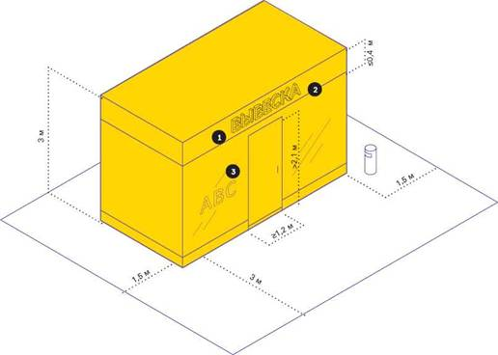
Вывеску павильона следует размещать во фризовой части торгового фронта. Длину вывески принимать не более 3 м. Вывеску рекомендуется делать без подложки, с внутренней подсветкой, буквы размещать в одну строку.
Высота букв и логотипа - 0,25 м. Вывеска выравнивается относительно центральной оси торгового фронта.
Павильон рекомендуется оборудовать наружным и внутренним освещением.
На светопрозрачных конструкциях павильона допускается размещать временное оформление - наклейку или покраску, нанесенную на стеклянное полотно, либо размещение информационных конструкций в проемах. Площадь временного оформления светопрозрачной конструкции не должна превышать 20 % от площади стеклянного полотна.
Высоту павильона следует принимать не более 3,0 м. Следует на плоскости фасада предусматривать фризовую часть высотой не более 0,4 м от верхней границы павильона. Цвет фриза должен совпадать с основным цветом фасада павильона.
Входную дверь павильона необходимо предусмотреть шириной не менее 1 м, высотой не менее 2,1 м.
Павильон следует оборудовать рампами для доступа маломобильных людей. Следует выделять подсобные помещения для хранения.
Необходимо предусмотреть систему водоотведения - делать уклон кровли более 3°, предусматривать желоб и размещать трубу. Необходимо предусмотреть устройство системы водоотведения с учетом отвода воды от тротуара и исключения затопления прилегающих территорий к домовладениям.
Временное оформление светопрозрачных конструкций размещается с внутренней стороны павильона и только при отсутствии цоколя витрины.
Оформление следует размещать на высоте не менее 0,3 м и не более 1 м от пола.
Размер временного оформления светопрозрачных конструкций - не более 20 % площади стеклянного полотна. Не следует делать временное оформление на дверях павильона, так как это может мешать безопасному входу и выходу покупателей.
Возле павильона необходимо размещать урну.
Допустима установка мест для кратковременного отдыха - скамеек и стульев.

3.15. Оформление внешнего вида НТО торговая палатка.

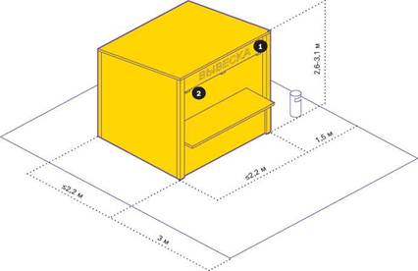
Рекомендуемая высота вывески - не более 0,3 м. Нижнюю границу вывески не следует располагать ниже 2,3 м.
Если в радиусе 5 м от торговой палатки нет освещения, рекомендуется оборудовать ее наружными светильниками. На участках с интенсивным пешеходным потоком необходимо использовать кабель-каналы.
Рекомендуемые габариты исходного модуля: глубина - 2,2 м, ширина - 2,2 м, высота - 2,6–3,1 м.
Следует размещать палатки исходного, двойного или тройного модулей в зависимости от потребностей. Габариты и площадь палатки определяются по ее внешним границам.
Глубина зоны торговли палатки -3 м, ширина соответствует ее длине.
От боковых и задней сторон палатки необходимо предусматривать отступ от фасада 1,5 м в качестве пространства для посетителей.
Кровля палатки может быть односкатной (с минимальным уклоном 3° в сторону задней стенки) или двухскатной.
При объединении в группы палаток с двухскатной кровлей необходима организация системы водоотведения, зимой- регулярная очистка от снега.
Из соображений безопасности не рекомендуется устанавливать на прилавке плиты для приготовления еды, аппараты для нарезки и другое потенциально травмоопасное оборудование.
Возле палатки необходимо размещать урну.

3.16. Оформление внешнего вида НТО бахчевый развал.
Бахчевый развал (павильон для продажи бахчевых культур):

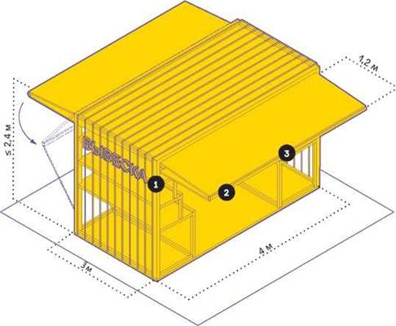
Бахчевый развал, используется для продажи сезонных бахчевых культур.
Рекомендуемая высота вывески - не более 0,3 м. Нижнюю границу вывески не следует располагать ниже 2,3 м.
Если в радиусе 5 м от павильона нет освещения, рекомендуется оборудовать его наружными светильниками. Подведение кабеля наземное. На участках с интенсивным пешеходным потоком необходимо использовать кабель-каналы.
Бахчевая продукция должна находиться под навесом, защищающим от атмосферных осадков и жары. Каркас конструкции следует выполнять из деревянного бруса или металлической профильной трубы. Для отделки рекомендуется использовать обрезную доску или влагостойкую фанеру.
Бахчевой развал рекомендуется оборудовать корзинами для хранения продукции.
Фасадная конструкция такого павильона проницаемая, что позволяет долго хранить товар внутри. Фасадная конструкция павильона позволяет обеспечить доступ воздуха, защиту товара от повреждения и его удобное хранение. Фасадные конструкции павильона раздвижные, поэтому во время торговли могут складываться в козырек. Фасадная конструкция разборная, для ее транспортировки требуется малогабаритный транспорт.
Кровля павильона может быть односкатной (минимальный уклон - 3°), система водоотведения в таком случае скрыта в фасадную конструкцию. На полу бахчевого развала устраивается временный настил.
Возле бахчевого развала необходимо размещать урну.
Для унификации бахчевого развала рекомендуется использовать модульные конструкции.

3.17. Оформление внешнего вида НТО торговая тележка.
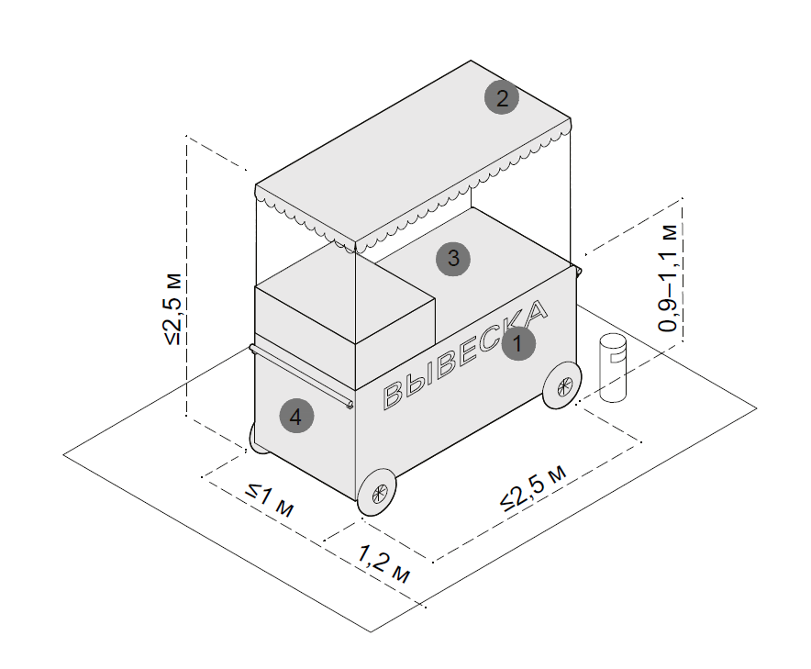
Торговая тележка: предназначена для торговли готовой едой и напитками (кофе, мороженым, сахарной ватой, кукурузой) и другой продукцией, например, сувенирами и воздушными шарами.
На тележке рекомендуется разместить логотип компании или наименование продукции. Вывеска должна быть без подложки, ее необходимо размещать со стороны торгового. Высоту букв следует принимать не более 0,15 м.
Тележку рекомендуется оборудовать навесом или тентом. Он должен покрывать весь периметр тележки. Допускается вынос навеса на 0,3 м за границы корпуса тележки.
Рекомендуется обеспечить освещенность для удобства продавца и покупателей. Подведение кабеля наземное. На участках с интенсивным пешеходным потоком необходимо использовать кабель-каналы. Запрещено использовать пляжные зонты.
Для сохранения эстетичности тележек не рекомендуется размещать на них рекламу: оклеивать оракалом или пленкой корпус, располагать рекламную информацию на навесах и тентах.
Рекомендуемая ширина тележки - не более 2,5 м, глубина - 1 м, высота - 2,5 м. Высота рабочей поверхности - 0,9–1,1 м. Вокруг тележки следует предусматривать зону для продавца и покупателей шириной не менее 1,2 м с каждой стороны торговой
тележки. Необходимо установить урну - не дальше 1,5 м от тележки. При необходимости в тележке должно быть организовано место для хранения расходных материалов (салфеток, трубочек и одноразовой посуды).

3.18. Оформление внешнего вида НТО вендинговые автоматы.

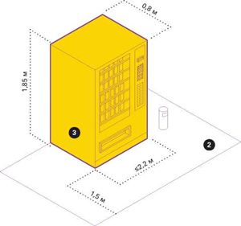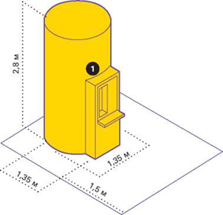
Вендинговые автоматы рекомендуется устанавливать там, где недостаточно места даже для торговой палатки или киоска. Автоматы требуют постоянного обслуживания и ухода. Их следует размещать вдоль активных пешеходных путей в хорошо просматриваемых местах - у входов в общественные здания, на остановочных комплексах, в парках и скверах. В автоматах могут продаваться продукты питания (кроме скоропортящихся) и сувениры. Рекомендуется разметить логотип компании и название продукции, декорировать автоматы, используя элементы фирменного стиля пространств, где они расположены.
Максимальная ширина автомата - 2,2 м, стандартная глубина - 0,8 м, высота - 1,85 м. Запрещено размещать автоматы на открытом грунте или газоне. Если автомат не удается разместить на твердом покрытии, необходимо основание из бетонной плиты толщиной не менее 0,1 м.
Необходимо размещать автоматы так, чтобы они не мешали пешеходам и не закрывали декоративные элементы фасадов. Конструкция автоматов должна быть прочной и устойчивой к температурным перепадам. Возле автомата необходимо размещать урну.

3.19. Оформление внешнего вида НТО автоцистерна.

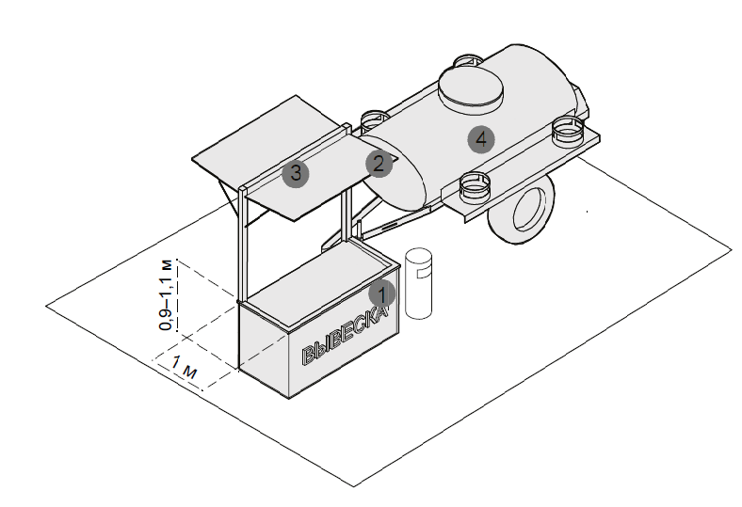
Автоцистерна используется для продажи напитков на розлив (молоко, квас, и др.), живой рыбой и другими гидробионтами (ракообразными, моллюсками и прочими). Автоцистерна обязательно должна быть оснащена прилавком. Вывеску автоцистерны следует размещать во фризовой части торгового фронта. Длину вывески принимать не более 3 м. Вывеску рекомендуется делать без подложки, с внутренней подсветкой, буквы размещать в одну строку. Высота букв и логотипа — 0,25 м. Вывеска выравнивается относительно центральной оси торгового фронта. Прилавок автоцистерны рекомендуется оборудовать навесом или тентом. Он должен покрывать весь периметр прилавка. Допускается вынос навеса на 0,3 м за границы корпуса прилавка. Запрещено использовать пляжные зонты.
Рекомендуется обеспечить освещенность для удобства продавца и покупателей. Подведение кабеля наземное. На участках с интенсивным пешеходным потоком необходимо использовать кабель-каналы. На автоцистерне не рекомендуется размещать рекламу: оклеивать оракалом или пленкой корпус, располагать рекламную информацию на навесах и тентах прилавка.
Габариты автоцистерны зависят от модели транспортного средства. Рекомендуемая ширина прилавка автоцистерны - не более 2,5 м, глубина - 1 м, высота - 2,5 м. Высота рабочей поверхности - 0,9 - 1,1 м. Не рекомендуется размещать на автоцистерне рекламу. Автоцистерну необходимо размещать на благоустроенной территории с твердым покрытием. Возле автоцистерны необходимо размещать урну.

3.20. Оформление внешнего вида НТО автомагазин.

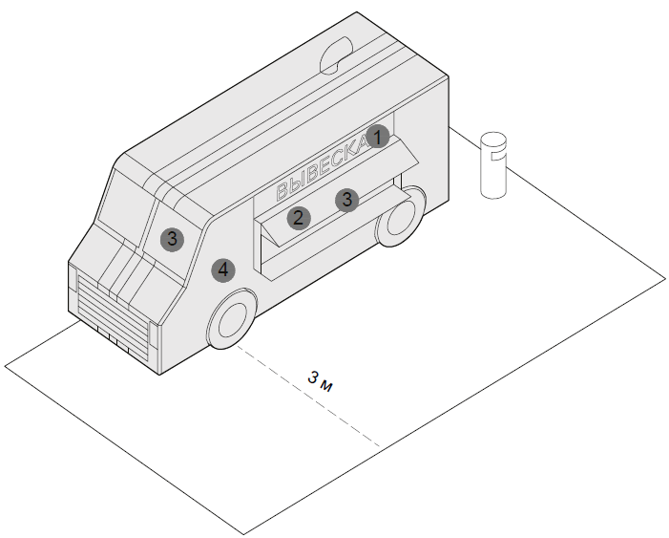

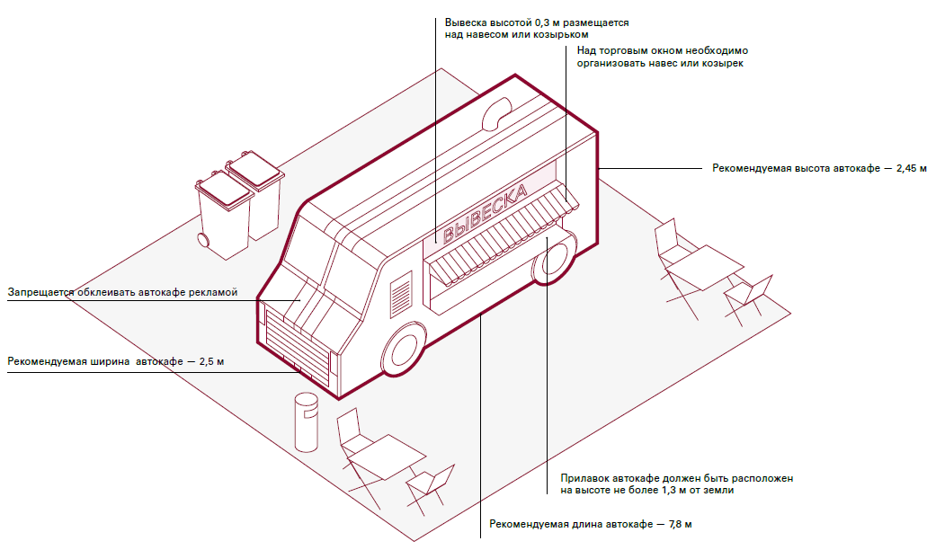
Автомагазин: автомобили, фургоны и прицепы могут быть переоборудованы для ведения торговли. Запрещено использовать как автомагазин не переоборудованные транспортные средства. Вывеску автомагазина следует размещать во фризовой части торгового фронта. Длину вывески принимать не более 3 м. Вывеску рекомендуется делать без подложки, с внутренней подсветкой, буквы размещать в одну строку. Высота букв и логотипа - 0,25 м. Вывеска выравнивается относительно центральной оси торгового фронта. Над торговым окном необходимо организовать навес или козырек. Автомагазин рекомендуется оборудовать наружным и внутренним освещением. На светопрозрачных конструкциях автомагазина допускается размещать временное оформление - наклейку или покраску, нанесенную на стеклянное полотно, либо размещение информационных конструкций в проемах. Площадь временного оформления светопрозрачной конструкции не должна превышать 30 % от площади стеклянного полотна. Габариты автомагазина зависят от модели транспортного средства.
Глубина зоны обслуживания покупателей- 3 м, ширина соответствует габаритам транспортного средства. Рекомендуемая длина автомагазина - 6,8 м, ширина - 2,3 м, высота - 2,7 м. Прилавок автомагазина должен быть расположен на высоте не более 1,3 м от земли. Не рекомендуется размещать на автомагазине рекламу сторонней продукции. Возле автомагазина необходимо размещать урну.

3.21. Оформление внешнего вида НТО елочный базар.
Елочный базар представляет собой огороженную площадку, используемую для продажи новогодних живых елей и сосен. Елочный базар — сезонный тип НТО, он начинает работать в середине декабря и заканчивает перед Новым годом. Ниже представлены базовые элементы этого типа НТО, необходимые для обеспечения его полноценной работы.

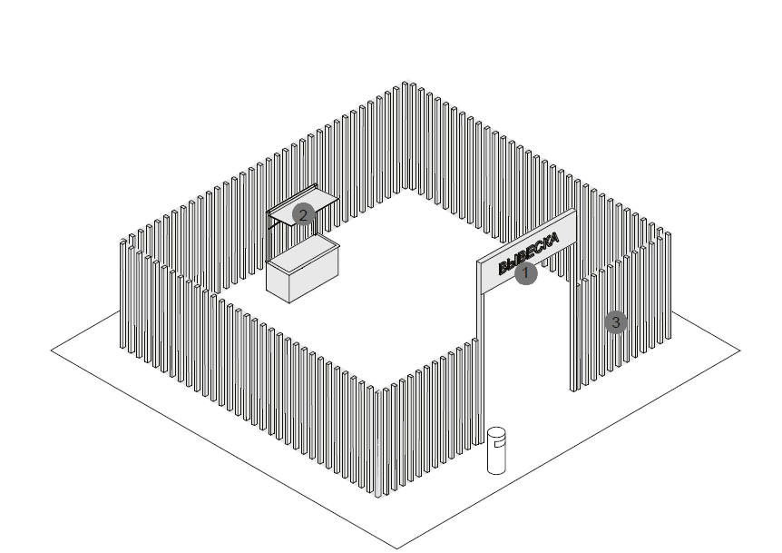
Рекомендуемая высота вывески — не более 0,3 м. Нижнюю границу вывески не следует располагать ниже 2,3 м. Если в радиусе 5 м от елочного базара нет освещения, рекомендуется оборудовать его наружными светильниками. Подведение кабеля наземное. На участках с интенсивным пешеходным потоком необходимо использовать кабель-каналы. Каркас ограждения елочного базара следует выполнять из деревянного бруса или металлической профильной трубы. Для отделки рекомендуется использовать обрезную доску или влагостойкую фанеру. Габариты елочного базара варьируются в зависимости от количества продукции. Следует предусмотреть зону для продавца, рекомендуется оборудовать елочный базар прилавком. На ограждении не рекомендуется размещение баннеров и рекламы сторонней продукции. Около входа на елочный базар необходимо устанавливать вывеску. Конструкция ограждения разборная, для ее транспортировки требуется малогабаритный транспорт. Возле входа на елочный базар необходимо размещать урну.
4. Контроль за соблюдением установленных требований к внешнему облику
НТО
4.1. Контроль за соблюдением установленных требований к внешнему облику НТО осуществляется в соответствии с Правилами благоустройства сельских поселений.
4.2. В случае выявления нарушения утверждённых требований к внешнему облику НТО, правообладателю НТО выдается предписание администрации сельского поселения с требованием приведения внешнего облика НТО в надлежащий вид в течение 30 дней.
4.3. В случае неисполнения требований предписания Протокол об административном правонарушении Правил благоустройства сельского поселения направляется в административную комиссию при Администрации Песчанокопского района.

Управляющий делами
Администрации района О.В. Купина

